Название доклада
И.О. Фамилия автор 1¹, И.О. Фамилия автор 2^{1, 2}
¹Организация 1
²Национальный исследовательский университет «Высшая школа экономики»,
Нижний Новгород
E-mail: mail@mail.mail.

Объем тезисов 1-3 страницы. Основной шрифт 14пт Times new Roman. Выравнивание по ширине. Заполненность последней страницы минимум - 75%.

Набор формул в редакторе Microsoft Equation 3.0
$x_{n+1}=f(x_{n})$ (1)

Допускается 1-2 рисунка. Подпись к рисунку 12пт Times new Roman, выравнивается по центру.
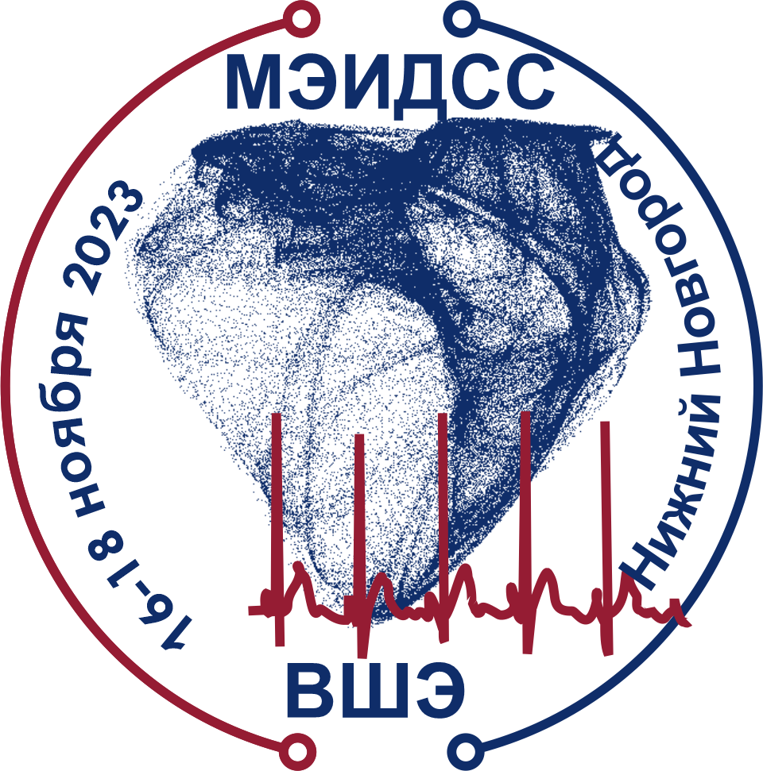
Рис.1. Подпись к рисунку

Работа выполнена при поддержке …

Библиографический список

1. Zaslavsky G.M. The physics of chaos in Hamiltonian systems. World scientific, 2007. 328 p.

2. Rössler O.E. // Physics Letters A. 1976. V. 57. №. 5. P. 397.

